**Практическая работа NAT-1.**

**Изучение работы NAT**

# Топология

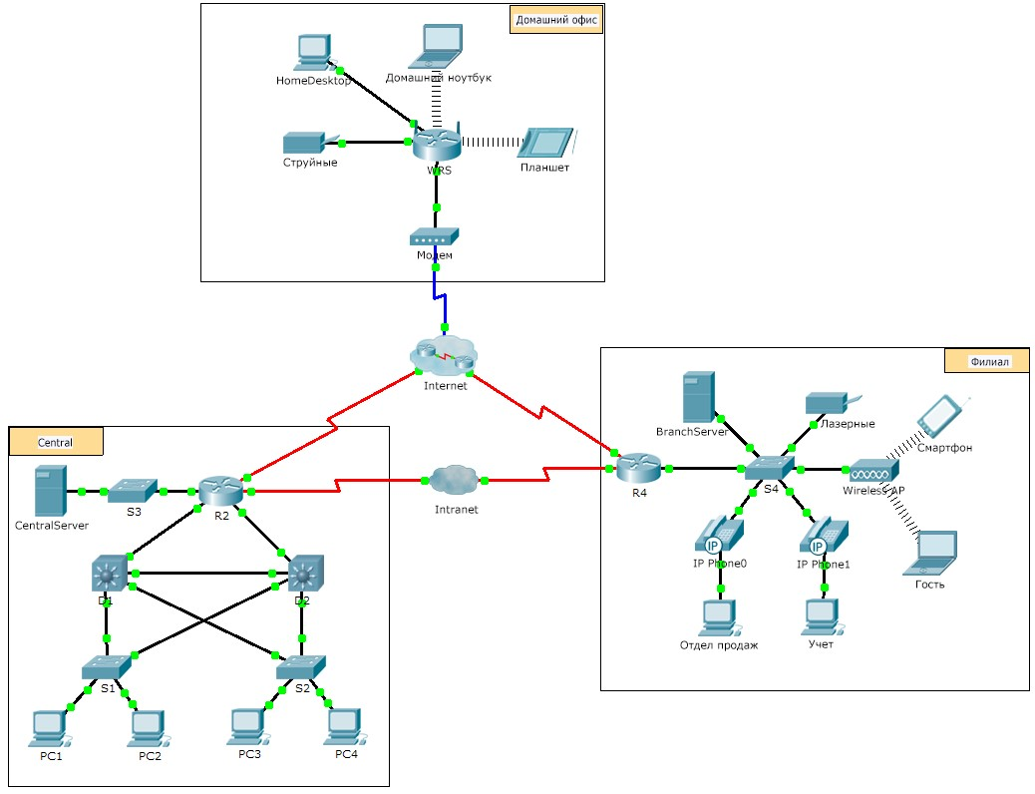

# Задачи

**Часть 1. Изучение работы NAT во внутренней сети**

**Часть 2. Изучение работы NAT в сети Интернет**

**Часть 3. Сбор дополнительной информации**

# Сценарий

При передаче кадра по сети MAC-адреса могут меняться. IP-адреса также могут меняться при перенаправлении пакета устройством, настроенным для использования NAT. В рамках данного задания мы изучим изменения IP-адресов во время процесса NAT.

# Часть 1: Изучение работы NAT во внутренней сети (интранет)

**Шаг 1: Дождитесь, когда сеть сойдется.**

Схождение всех служб в сети может занять несколько минут. Процесс можно ускорить, нажав кнопку Fast Forward Time (Ускорить время).

**Шаг 2: С любого ПК в центральном домене (Central) создайте запрос HTTP.**

1. Откройте веб-браузер на любом компьютере в домене **Central** и введите следующую строку, не нажимая клавишу ВВОД или кнопку перехода (**Go**): **http://branchserver.pka**.
2. Перейдите в режим симуляции (**Simulation**) и измените фильтры, чтобы отображались только запросы HTTP.
3. Нажмите кнопку перехода (**Go**) в браузере — появится конверт PDU.
4. Нажимайте кнопку **Capture/Forward** (Захват/Далее) до тех пор, пока PDU не окажется над **D1** или **D2**. Запишите IP-адреса источника и назначения. Каким устройствам принадлежат эти адреса?

____________________________________________________________________________________

____________________________________________________________________________________

1. Нажимайте **Capture/Forward** (Захват/Далее) до тех пор, пока PDU не окажется над маршрутизатором **R2**. Запишите IP-адреса источника и назначения в исходящем пакете. Каким устройствам принадлежат эти адреса?

____________________________________________________________________________________

____________________________________________________________________________________

1. Войдите на маршрутизатор R2, используя «**class**» для перехода в привилегированный режим, и просмотрите текущую конфигурацию. Адрес поступил из следующего пула адресов: ip nat pool R2Pool 64.100.100.3 64.100.100.31 netmask 255.255.255.224
2. Нажимайте **Capture/Forward** (Захват/Далее) до тех пор, пока PDU не окажется над маршрутизатором **R4**. Запишите IP-адреса источника и назначения в исходящем пакете. Каким устройствам принадлежат эти адреса?

____________________________________________________________________________________

____________________________________________________________________________________

1. Нажимайте **Capture/Forward** (Захват/Далее) до тех пор, пока PDU не окажется над

**Branchserver.pka**. Запишите адреса портов TCP источника и назначения в исходящем сегменте.

1. На обоих маршрутизаторах **R2** и **R4** выполните следующую команду и сопоставьте записанные выше IP-адреса и порты соответствующей строке результата:

R2# **show ip nat translations**

R4# **show ip nat translations**

1. Что общего у IP-адресов внутренней локальной сети? ______________________________________
2. Нет ли частных адресов, выходящих за пределы внутренней сети? ______________
3. Вернитесь в режим **Realtime** (Реальное время).

# Часть 2: Изучение работы NAT в Интернете

**Шаг 1: С любого ПК из домашнего офиса (Home Office) создайте запрос HTTP.**

1. Откройте веб-браузер на любом компьютере в домашнем офисе и введите следующую строку, не нажимая клавишу ВВОД или кнопку перехода (**Go**): **http://centralserver.pka**.
2. Перейдите в режим **моделирования**. Для отображения только запросов HTTP уже должны быть настроены соответствующие фильтры.
3. Нажмите кнопку перехода (**Go**) в браузере — появится конверт PDU.
4. Нажимайте кнопку **Capture/Forward** (Захват/Далее) до тех пор, пока PDU не окажется над **WRS**. Запишите IP-адреса источника и назначения для входящих и исходящих пакетов. Каким устройствам принадлежат эти адреса?

____________________________________________________________________________________

____________________________________________________________________________________

1. Нажимайте **Capture/Forward** (Захват/Далее) до тех пор, пока PDU не окажется над маршрутизатором **R2**. Запишите IP-адреса источника и назначения в исходящем пакете. Каким устройствам принадлежат эти адреса?

____________________________________________________________________________________

1. На маршрутизаторе **R2** выполните следующую команду и сопоставьте записанные выше IP-адреса и порты соответствующей строке результата:

R2# **show ip nat translations**

1. Вернитесь в режим **Realtime** (Реальное время). Все ли веб-страницы отображаются в браузерах? ______________

# Часть 3: Сбор дополнительной информации

a. Поэкспериментируйте с большим количеством пакетов, как HTTP, так и HTTPS. Существует ряд вопросов, которые необходимо рассмотреть.

* Увеличиваются ли таблицы преобразований NAT?
* Имеется ли в WRS пул адресов?
* Таким ли способом компьютеры в учебной аудитории подключаются к Интернету?
* Почему преобразование NAT использует четыре столбца адресов и портов?